Русский язык
18 апреля
Тема «Бессоюзные сложные предложения»

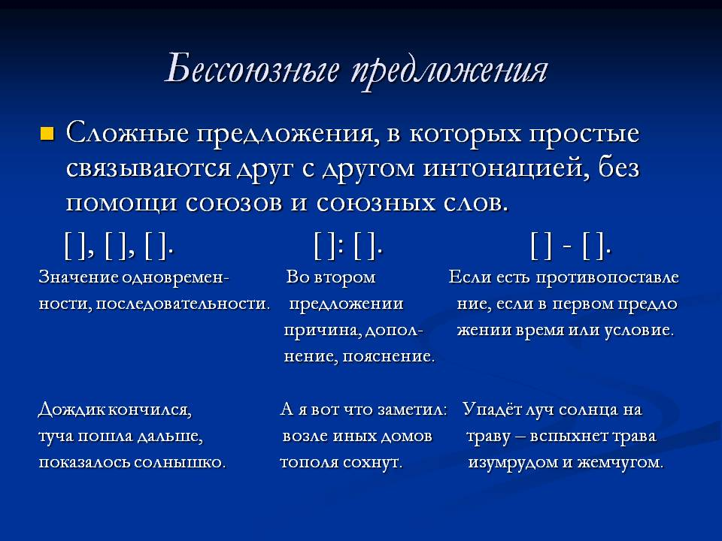

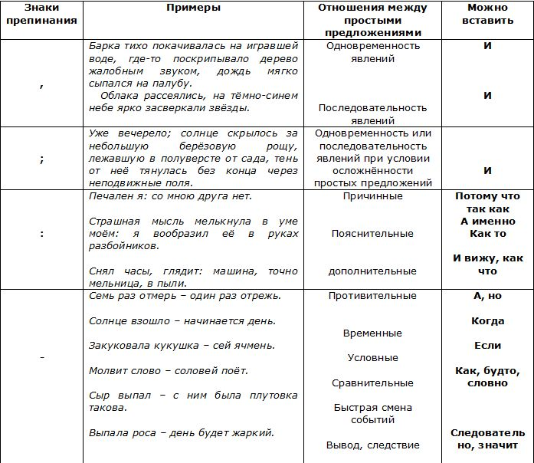

Упражнение1.

Данные ниже бессоюзные предложения превратите в сложноподчинённые предложения с союзами.
О б р а з е ц. Мы не смогли вовремя выехать: не было билетов, - Мы не смогли вовремя выехать, так как не было билетов.
1) Сдадите работу в срок - отпуск вам будет обеспечен. 2) Вдруг показалось ему: кто-то вошёл в дом. 3) У нас принцип такой: сделал своё задание - помоги товарищу. 4) По всему чувствуется: скоро теплу конец, начнутся дожди. 5) Только теперь увидел он: возле двери маячил часовой. 6) Вода спадёт - сразу начинайте земляные работы. 7) Андрей проснулся поздно: солнце уже высоко поднялось над горизонтом. 8) В дерев ню теперь не проехать: река разлилась. 9) Мальчики долго не спали, переговариваясь: всех взволновал рассказ старика. 10) В справочной мне сказали: сегодня самолёта на Ташкент не будет, придётся подождать до завтра.

Упражнение 2.

Тест

Пусть вас не смущает, что тест начинается с цифры 13: я предлагаю вам выполнить только его часть .

13. Найдите бессоюзные сложные предложения.
1) Катятся ядра, свищут пули, нависли хладные штыки.
2) Луна стояла высоко над садом, а ниже ее куда-то на восток неслись прозрачные туманные пятна.
3) Картошка жарилась на сковороде, от нее шел острый вкусный запах.
4) А это хозяйка, кривая и строгая, которая доит корову безрогую.
5) Хочу от вас только одного: поторопитесь с выездом.
14. Найдите бессоюзные сложные предложения, между частями которых должна стоять запятая (знаки препинания не расставлены).
1) Надо взять зонт дождь начинается.
2) Луна стоит над призрачной горой неверным светом залита окрестность.
3) Садик у них ухоженный домик выглядит опрятно комнаты в нем уютные.
4) Все мы порою, как дети, часто смеемся и плачем выпали нам на свете радости и неудачи.
5) Уж небо осенью дышало уж реже солнышко блистало.
15. Найдите бессоюзные сложные предложения, между частями которых должно стоять двоеточие (знаки препинания не расставлены).
1) С конца октября наши сады и гумна пустели погода по обыкновению круто менялась.
2) Одно мне всегда было странно я никогда не делался рабом любимой женщины.
3) Я оглядываюсь на Кремль золотится Иван Великий.
4) Вдруг видим он бежит назад.
5) Я наблюдал с берега и увидел синий парус медленно наклонился и исчез.
16. Найдите бессоюзные сложные предложения, между частями которых должно стоять тире (знаки препинания не расставлены).
1) Вдали туман мне грустно поневоле.
2) Уже прошли сентябрьские дни переулки между садами стали грязными.
3) Тайга стояла стеной далеко над тайгой нависали горы.
4) Ввысь взлетает Сокол жмется Уж к земле.
5) Выйдет солнце из-за облака чувствуешь на лице горячую ласку света.
17. Какие отношения выражены между частями бессоюзного сложного предложения и какой знак препинания между ними нужно поставить?
Тут открылась картина очень занимательная широкая сакля, крыша которой опиралась на два столба, была полна народа.
1) причинные отношения; ставится двоеточие
2) пояснительные отношения; ставится двоеточие
3) отношения следствия; ставится тире
4) отношения противопоставления; ставится тире
18. Какие отношения выражены между частями бессоюзного сложного предложения и какой знак препинания между ними нужно поставить?
Тонул топор сулил, вытащили топорища жаль.
1) причинные отношения; ставится двоеточие
2) пояснительные отношения; ставится двоеточие
3) отношения следствия; ставится тире
4) отношения времени; ставится тире
19. Какие отношения выражены между частями бессоюзного сложного предложения и какой знак препинания между ними нужно поставить?
Он покраснел ему было стыдно убить человека безоружного.
1) причинные отношения; ставится двоеточие
2) пояснительные отношения; ставится двоеточие
3) отношения следствия; ставится тире
4) отношения противопоставления; ставится тире
20. Найдите бессоюзные сложные предложения со значением причины.
1) Как все московские, ваш батюшка таков: желал бы зятя он с звездами да с чинами.
2) В избах и по дворам было пусто: все ушли на огороды копать картофель.
3) Предметы теряли свою форму: все сливалось сначала в серую, потом в темную массу.
4) Печален я: со мною друга нет.
5) К сукнам, холстам и домашним материям страшно было притронуться: они обращались в пыль.
21. Найдите бессоюзные сложные предложения со значением следствия.
1) Догорел этот — занялся пламенем другой громадный дом на внутреннем проезде бульвара.
2) Горда ты — ты плакать не станешь.
3) Щерба не готовое излагал — он вслух мыслил.
4) Хвалы приманчивы — как их не пожелать!
22. Найдите бессоюзные сложные предложения со значением условия.
1) Много спать — дела не знать.
2) Буду нужен — вызывайте.
3) Распрями весь шнурок — будет примерно два метра.
4) Химикову изменяли — он не замечал этого.
5) Поспешишь — людей насмешишь.
23. Найдите предложения, в которых тире стоит между частями бессоюзного сложного предложения.
1) Ермолай стрелял, как всегда, победоносно, я — довольно плохо, по обыкновению.
2) Нынче был для него торжественный день — годовщина его коронования.
3) Не страшно медленно идти — страшно стоять на месте.
4) Покос — самая трудная и веселая пора летом.
5) Дело не любишь — мастером не будешь.
24. Найдите предложения, в которых двоеточие стоит между частями бессоюзного сложного предложения.
1) Я нарву вам цветов к именинам, много пестрых пахучих цветов: и шиповнику с нежным жасмином, и широких кленовых листов.
2) В какой-то критический момент так и получилось: с крученого каменистого обрыва тронулась, дрогнув от звукового удара, небольшая осыпь и тут же остановилась.
3) Какие же удивительные у него глаза: не то недоверчивые сверх меры, не то мудрые.
4) Решительно нигде не было мельниц: ни ветряных, ни водяных.
5) Смотрю: лес кончился, несколько казаков выезжают из него на поляну.

